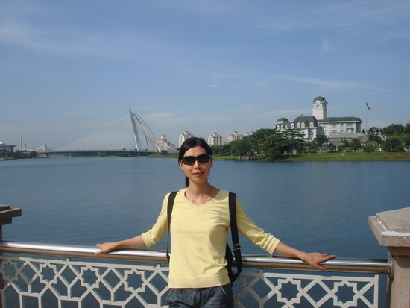
顾杰，女，博士，浙江工商大学公共管理学院副教授、香港理工大学建筑与房地产系访问学者（2004）、浙江省新世纪151人才工程第三层次培养人员（2009）。主要研究方向为城市经济、不动产经济与管理。土地资源管理系副主任。
已完成或正在承担的课题：
[1] 2008年- 主持教育部人文社科基金“城市空间增长中的土地价格空间结构”（ 批准号08JC790094）。
[2] 2008年- 主持浙江省自然科学基金“城市空间增长中的土地增值机制与收益测算研究”（批准号Y6080462）。
[3] 2006-2007年主持完成国际合作课题“Impact of Change of Urban Structure on Land Market”。
[4] 2007-2008年主持完成杭州市社科基金重点课题“城市轨道交通对房地产市场的影响——以杭州市地铁项目为例（批准号A07GL04）”。
[5] 2008年- 主持浙江省农业普查办公室招标课题“浙江省农村居民居民状况和中心村布局研究”。
[6] 2006-2008年参与国家自然科学基金项目“家庭承包制下农地使用权市场发育对农户收入影响及其作用机制研究”（批准号70603023）。
[7] 2008.6-12年参与完成省国家第二次农业普查招标课题“新农村建设背景下的农民住房问题研究”。
代表性学术论文：
[1] 顾杰，贾生华．公共交通改善期望对住房价格及其价格空间结构的影响，经济地理，2008.11。
[2] 顾杰，王建弟，周斌，林沁园．三维GIS技术在城市规划设计中的应用，地域研究与开发，2003.22(5)。
[3] 顾杰．杭州CBD(钱江新城)的战略定位研究，特区经济，2008.8。
[4] 顾杰．中国袜都，中国城市经济，2003.8。
[5] 杨鸿，顾杰．写字楼租金差异的特征价格分析——基于杭州的实证研究，技术经济，2008.9。
[6] 贾生华，顾杰．杭州市居民住房现状和购房意愿调查报告，浙江房地产，2003.2。
[7] Gu Jie. The Research of Property Value Evaluation Based on Value Engineering and AHP, International Conference on Management Science & Engineering, 2008.9 （EI收录）。
[8] Gu Jie, Tian Chuanhao, Jia Shenghua. Urban Land Markets Development under Land Reserve Institution. Management Sciences and Global Strategies in the 21 Century, Vol1, 2004.5（ISTP收录）。

